1. Tableau d'exigences pour "Sihati Fi Dar"

|  |  |
| --- | --- |
| Références | Exigences |
| R1 | Créer un compte pour le patient |
| R2 | S'authentifier via MFA (authentification multi-facteurs) |
| R3 | Rechercher des praticiens |
| R4 | Réserver un rendez-vous |
| R5 | Effectuer une téléconsultation |
| R6 | Envoyer des documents médicaux |
| R7 | Accéder à son dossier médical |
| R8 | Voir les profils des praticiens |
| R9 | Recevoir des notifications |
| R10 | Consulter l'historique des consultations |
| R11 | Laisser un avis après consultation |
| R12 | Payer via un système sécurisé |
| R13 | Générer une facture |
| R14 | Indiquer les disponibilités (praticien) |
| R15 | Accepter ou refuser des consultations (praticien) |
| R16 | Délivrer des ordonnances électroniques (praticien) |
| R17 | Soumettre des qualifications (praticien) |
| R18 | Valider les qualifications (administrateur) |
| R19 | Gérer les litiges (administrateur) |
| R20 | Surveiller les avis des patients (administrateur) |
| R21 | Accéder à un tableau de bord (administrateur) |
| R22 | Ajouter, modifier ou supprimer des informations (administrateur) |

1. Diagramme d’acteurs

1. Regroupement des exigences par intentions :

|  |  |  |  |
| --- | --- | --- | --- |
| **Références** | **Exigences** | **Intentions** | **Acteurs** |
| I1 | R1 | Créer un compte | Patient |
| I2 | R2, R3, R4, R5 | Gérer les consultations | Patient, Praticien |
| I3 | R6, R7 | Gérer les documents médicaux | Patient, Praticien |
| I4 | R8, R9 | Accéder aux informations | Patient, Praticien, Administrateur |
| I5 | R10, R11, R12 | Historique et Paiement | Patient |
| I6 | R13, R14, R15, R16 | Gérer les consultations (praticien) | Praticien |
| I7 | R17, R18, R19 | Gérer les qualifications | Administrateur |
| I8 | R20, R21, R22 | Gérer les avis et litiges | Administrateur |

1. Diagramme de contexte statique

1. Diagramme de cas d’utilisation

1. Description de haut niveau des cas d’utilisations : Délivrer des ordonnances électroniques, accepter ou refuser des consultations et Valider les qualifications

|  |  |  |  |  |  |
| --- | --- | --- | --- | --- | --- |
| **Nom du cas d'utilisation** | **Objectifs** | **Acteurs** **principaux** | **Acteurs secondaires** | **Événement déclencheur** | **Terminaison** |
| **Délivrer des ordonnances électroniques** | Permettre aux praticiens de générer et envoyer des ordonnances électroniques aux patients après une consultation. | Praticien | Patient | Le praticien rédige une ordonnance après une consultation. | L'ordonnance est envoyée au patient et enregistrée dans son dossier médical. |
| **Accepter ou refuser des consultations** | Permettre aux praticiens de gérer leurs rendez-vous en acceptant ou refusant les demandes des patients. | Praticien | Patient | Un patient réserve une consultation auprès d’un praticien. | Le praticien accepte ou refuse la consultation, et une notification est envoyée au patient. |
| **Valider les qualifications** | Vérifier et approuver les qualifications des praticiens pour garantir la conformité et la qualité du service. | Administrateur | Praticien | Un praticien soumet ses qualifications pour validation. | L’administrateur valide ou rejette les qualifications et notifie le praticien. |

**Phase d’analyse :**

**Partie 1 : séquence d’échanges (Acteurs et Systemes)**

1. Description textuelle de bas niveau

* Le cas d’utilisation « **Délivrer des ordonnances électroniques** »

|  |  |
| --- | --- |
| Nom | Délivrer des ordonnances électroniques |
| Objectifs | Permettre au praticien de délivrer des ordonnances à distance après une consultation. |
| Acteurs principaux | Praticien |
| Acteurs secondaires | Patient |
| Evénement déclencheur | Le praticien finalise une téléconsultation. |
| Terminaison | L'ordonnance est envoyée au patient sous forme électronique. |
| Précondition | Le patient a suivi une téléconsultation et est connecté au système. |
| Postcondition | Le patient reçoit l'ordonnance électronique dans son espace personnel. |

**Scenarios d’échanges**

|  |  |
| --- | --- |
| Actions Acteurs | Actions Systèmes |
| 1) Le praticien génère une ordonnance électronique.  3) Le praticien valide et l’ordonnance. | 2) Le système enregistre l’ordonnance.  4) Le système enregistre l’ordonnance et l’envoie au patient.  5) Le système notifie le patient de la réception de l’ordonnance. |

**Enchaînements alternatifs**

* **Acteur** : Si le praticien détecte une erreur ou souhaite modifier l’ordonnance avant l’envoi, il peut revenir à l’étape de génération et modifier l’ordonnance.
* **Système** : Si le praticien annule la génération de l'ordonnance avant la validation, le système n’envoie aucune notification au patient.

**Enchaînements d’exceptions**

* **Acteur** : Si le praticien n’a pas les droits nécessaires pour délivrer des ordonnances électroniques, le système empêche l’accès à cette fonctionnalité.
* **Système** : Si l’ordonnance ne peut être envoyée à cause d’un problème technique (connexion, serveur), le système affiche un message d’erreur et invite à réessayer plus tard.
* Le cas d’utilisation « **Accepter ou refuser des consultations** »

|  |  |
| --- | --- |
| Nom | Accepter ou refuser des consultations |
| Objectifs | Permettre au praticien de gérer ses demandes de consultations. |
| Acteurs principaux | Praticien |
| Acteurs secondaires | Patient |
| Evénement déclencheur | Le patient soumet une demande de consultation. |
| Terminaison | Le praticien accepte ou refuse la demande. |
| Précondition | Le patient a soumis une demande de consultation et le praticien est disponible pour la traiter. |
| Postcondition | Le patient est informé de la décision (acceptation ou refus). |

* **Scenarios d’échanges**

|  |  |
| --- | --- |
| Actions Acteurs | Actions Systèmes |
| 1) Le patient fait une demande de consultation.  4) Le praticien accepte ou refuse la consultation.  6) Le praticien confirme sa décision au patient. | 2) Le système reçoit la demande de consultation du patient.  3) Le système notifie le praticien d'une nouvelle demande.  5) Le système enregistre la décision du praticien (acceptation ou refus).  7) Le système envoie la notification de la décision au patient. |

**Enchaînements alternatifs**

* **Acteur** : Si le praticien souhaite proposer une autre plage horaire pour la consultation, il peut renvoyer une demande de modification au patient avant d’accepter/refuser.
* **Système** : Si le praticien modifie les disponibilités après la demande, le système notifie le patient du changement et permet de redemander une consultation sur la nouvelle plage horaire.

**Enchaînements d’exceptions**

* **Acteur** : Si le praticien ne répond pas à la demande dans un délai imparti, le système peut automatiquement décliner la demande et informer le patient.
* **Système** : Si un problème de synchronisation empêche l’affichage correct des demandes de consultations, le praticien reçoit un message d’erreur et le système tente de recharger les informations.
* Le cas d’utilisation « **Valider les qualifications** »

|  |  |
| --- | --- |
| Nom | Valider les qualifications |
| Objectifs | Permettre à l'administrateur de valider les qualifications soumises par les praticiens. |
| Acteurs principaux | Administrateur |
| Acteurs secondaires | Praticien |
| Evénement déclencheur | Un praticien soumet ses qualifications pour validation. |
| Terminaison | Les qualifications sont validées ou rejetées par l'administrateur. |
| Précondition | Le praticien a soumis ses qualifications via le système. |
| Postcondition | Les qualifications sont validées et enregistrées dans le système, ou une notification de rejet est envoyée au praticien. |

**Scenarios d’échanges**

|  |  |
| --- | --- |
| Actions Acteurs | Actions Systèmes |
| 1) Le praticien soumet ses qualifications  4) L’administrateur consulte les qualifications soumises.  5) L’administrateur vérifie l’authenticité des qualifications.  6) L’administrateur valide ou rejette les qualifications. | 2) Le système reçoit les qualifications du praticien.  3) Le système notifie l’administrateur d'une nouvelle soumission.  7) Le système enregistre la décision de l'administrateur (validation ou rejet).  8) Le système notifie le praticien de la décision concernant ses qualifications. |

**Enchaînements alternatifs**

* **Acteur** : L’administrateur peut demander des informations supplémentaires au praticien avant de valider les qualifications. Ce processus retarde la validation en attente de la réponse du praticien.
* **Système** : Si une vérification automatique (via une base de données externe par exemple) est possible, le système peut valider les qualifications sans intervention de l’administrateur.

**Enchaînements d’exceptions**

* **Acteur** : Si les qualifications soumises ne sont pas conformes ou incomplètes, l’administrateur peut rejeter la demande et demander au praticien de les compléter.
* **Système** : Si le système ne parvient pas à vérifier l'authenticité des qualifications à cause d'une défaillance externe (comme un service d'authentification indisponible), un message d'erreur est envoyé à l’administrateur pour qu'il procède manuellement.

1. Diagramme de séquence système

* Cas d’utilisation « **Délivrer des ordonnances électroniques** »

* Le cas d’utilisation « **Accepter ou refuser des consultations** »

* Le cas d’utilisation « **Valider les qualifications** »

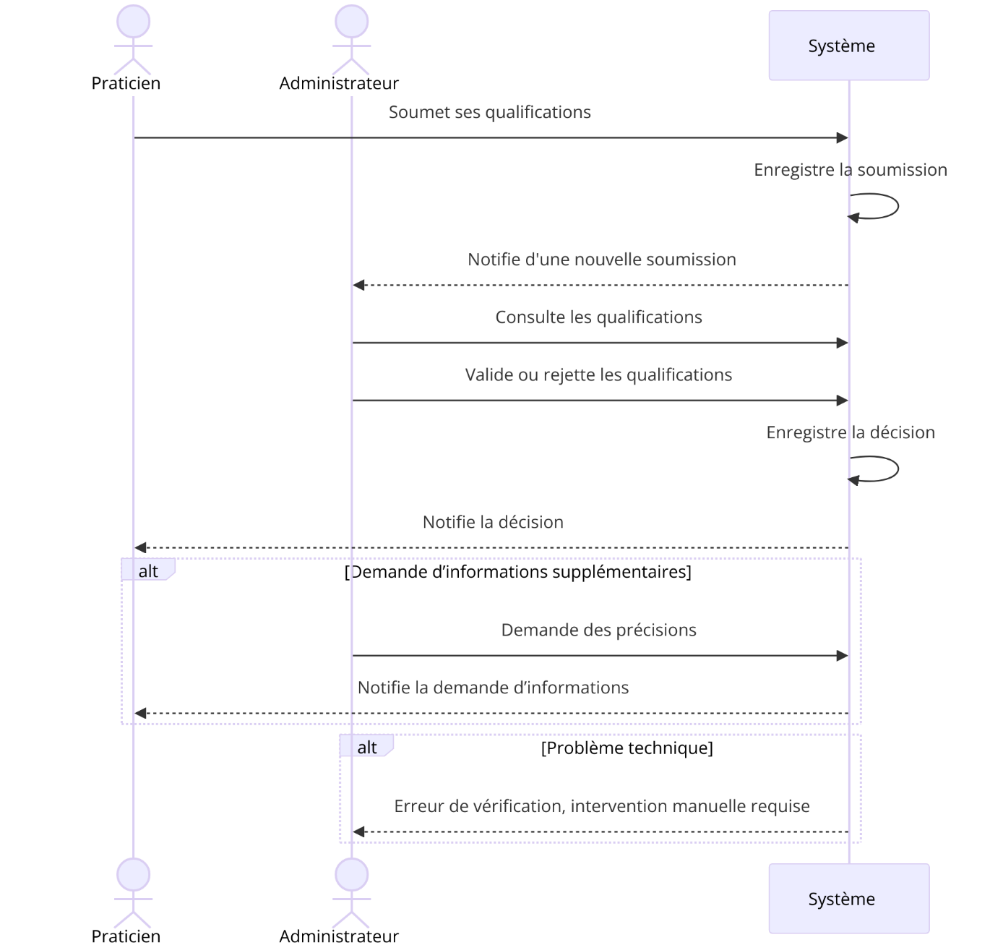

**Partie 2 : Classes d’analyse (Modele de domaine)**

Diagramme de classe d’analyse du cas « **Délivrer des ordonnances électroniques** »

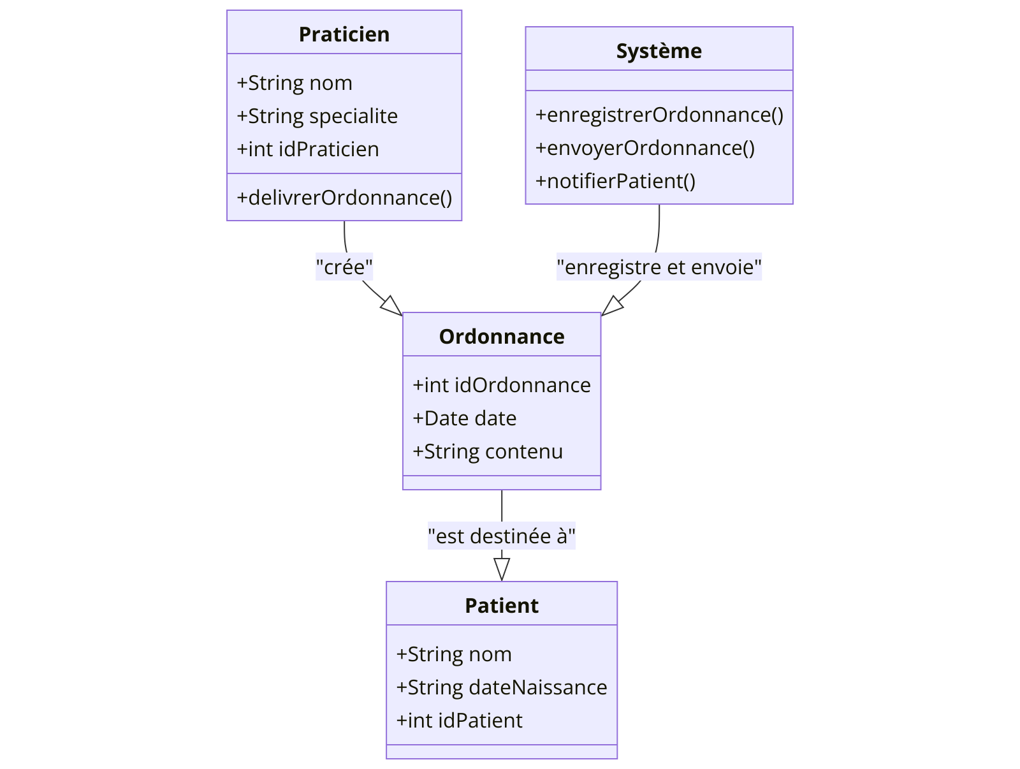

Diagramme de classe d’analyse du cas « **Accepter ou refuser des consultations** »

Diagramme de classe d’analyse du cas « **Valider les qualifications** »

**Partie 3 : Analyse dynamique des opérations Systèmes (Acteurs et Objets)**

Contrat d’Opération : Délivrer des ordonnances électroniques

|  |  |
| --- | --- |
| Nom opération | *delivrerOrdonnance()* |
| Responsabilité | Permet au praticien de générer et d’envoyer une ordonnance électronique après une consultation. |
| Préconditions | 🔹 Le patient a suivi une téléconsultation. 🔹 Le praticien est authentifié et autorisé à délivrer des ordonnances. |
| Postconditions | 🔹 Une nouvelle ordonnance est créée et enregistrée dans le système.  🔹 L’ordonnance est envoyée au patient sous forme électronique.  🔹 Le patient est notifié de la réception de l’ordonnance. |
| Paramètres | idPraticien, idPatient, contenuOrdonnance, dateOrdonnance |

Contrat d’Opération : Accepter ou refuser des consultations

|  |  |
| --- | --- |
| Nom opération | *gererConsultation()* |
| Responsabilité | Permet au praticien d’accepter ou de refuser une demande de consultation.. |
| Préconditions | 🔹 Le patient a soumis une demande de consultation.  🔹 Le praticien est authentifié et disponible. |
| Postconditions | 🔹 Si la consultation est acceptée, elle est confirmée et enregistrée dans le système.  🔹 Si elle est refusée, le patient est notifié du refus.  🔹 Le statut de la consultation est mis à jour dans le système.  🔹 Si nécessaire, une nouvelle proposition de créneau est envoyée au patient. |
| Paramètres | idPraticien, idPatient, idConsultation, decision (acceptée/refusée), commentaire (optionnel) |

Contrat d’Opération : Valider les qualifications

|  |  |
| --- | --- |
| Nom opération | *validerQualifications()* |
| Responsabilité | Permet à l’administrateur de valider ou de rejeter les qualifications soumises par un praticien. |
| Préconditions | 🔹 Le praticien a soumis ses qualifications via le système.  🔹 L’administrateur est authentifié et habilité à valider les qualifications. |
| Postconditions | 🔹 Si les qualifications sont validées, elles sont enregistrées dans le système et associées au praticien.  🔹 Si elles sont rejetées, une notification est envoyée au praticien avec le motif du rejet.  🔹 Le statut de la qualification est mis à jour dans le système. |
| Paramètres | idAdmin, idPraticien, idQualification, decision (validée/rejetée) |

Diagramme de séquence boite blanche du cas **« Délivrer des ordonnances électroniques »**

Diagramme de séquence boite blanche du cas **« Accepter ou refuser des consultations** **»**

Diagramme de séquence boite blanche du cas **« Valider les qualifications** **»**

